АДМИНИСТРАЦИЯ ЛЕНИНГРАДСКОЙ ОБЛАСТИ
КОМИТЕТ ПО СОХРАНЕНИЮ КУЛЬТУРНОГО НАСЛЕДИЯ ЛЕНИНГРАДСКОЙ ОБЛАСТИ

ПРИКАЗ

«___»____________2021 г. №__________________
г. Санкт-Петербург

Об установлении предмета охраны объекта культурного наследия
федерального значения «Памятник-стела, установленный на месте,
откуда в декабре 1941 г. началось наступление советских войск по освобождению г. Тихвина от немецко-фашистских захватчиков», расположенного по адресу: Тихвинский район, деревня Пашкин Кордон
(Ленинградская область, Тихвинский район, г. Тихвин, северо–западный выезд из города (бывший Пашский кордон))

В соответствии со статьями 9.1, 20, 33, 47,3 Федерального закона от 25 июня 2002 года № 73-ФЗ «Об объектах культурного наследия (памятниках истории и культуры) народов Российской Федерации», ст. 4 областного закона от 25 декабря 2015 года № 140-оз «О государственной охране, сохранении, использовании и популяризации объектов культурного наследия (памятников истории и культуры) народов Российской Федерации, расположенных на территории Ленинградской области», п. 2.1.1. Положения о комитете по сохранению культурного наследия Ленинградской области, утвержденного постановлением Правительства Ленинградской области от 24 декабря 2020 года № 850, приказываю:
1. Установить предмет охраны объекта культурного наследия федерального значения «Памятник-стела, установленный на месте, откуда в декабре 1941 г. началось наступление советских войск по освобождению г. Тихвина от немецко-фашистских захватчиков», расположенного по адресу: Тихвинский район, деревня Пашкин Кордон (Ленинградская область, Тихвинский район, г. Тихвин, северо–западный выезд из города (бывший Пашский кордон)), поставленного на государственную охрану Постановлением СМ РСФСР № 624 от 04.12.1974 года, согласно приложению к настоящему приказу.
2. Отделу по осуществлению полномочий Российской Федерации в сфере объектов культурного наследия комитета по сохранению культурного наследия Ленинградской области обеспечить внесение соответствующих сведений в Единый государственный реестр объектов культурного наследия (памятников истории и культуры) народов Российской Федерации.
3. Сектору осуществления надзора за состоянием, содержанием, сохранением и использования и популяризацией объектов культурного наследия комитета по сохранению культурного наследия Ленинградской области обеспечить размещение настоящего приказа на сайте комитета по сохранению культурного наследия Ленинградской области в информационно-телекоммуникационной сети «Интернет».
4. Настоящий приказ вступает в силу со дня его официального опубликования.
5. Контроль за исполнением настоящего приказа возложить на заместителя председателя комитета по сохранению культурного наследия Ленинградской области, уполномоченного в области сохранения, использования, популяризации и государственной охраны объектов культурного наследия (памятников истории и культуры) народов Российской Федерации.

Заместитель Председателя Правительства
Ленинградской области - председатель
комитета по сохранению культурного наследия В.О. Цой

Приложение к приказу комитета
по сохранению культурного наследия
Ленинградской области

от «__»_____________2021 г. №__________

Предмет охраны
объекта культурного наследия федерального значения
«Памятник-стела, установленный на месте,
откуда в декабре 1941 г. началось наступление советских войск по освобождению г. Тихвина от немецко-фашистских захватчиков», расположенного по адресу: Тихвинский район, деревня Пашкин Кордон
(Ленинградская область, Тихвинский район, г. Тихвин, северо–западный выезд из города (бывший Пашский кордон))

№  п/п | Виды предмета охраны | Предмет охраны | Фотофиксация
1 | 2 | 3 | 4
1 | Объемно-пространственное и планировочное решение территории: | Местоположение на северо-западном выезде из города Тихвин, с северной стороны от автодороги;  Объемно-пространственное и композиционное решение территории, представляющее собой протяженный с юго-запада на северо-восток участок, с юго-запада прямоугольной формы, с северо-востока полуциркульной, в центре которого установлен памятник – танк Т-34 на прямоугольном в плане постаменте. | 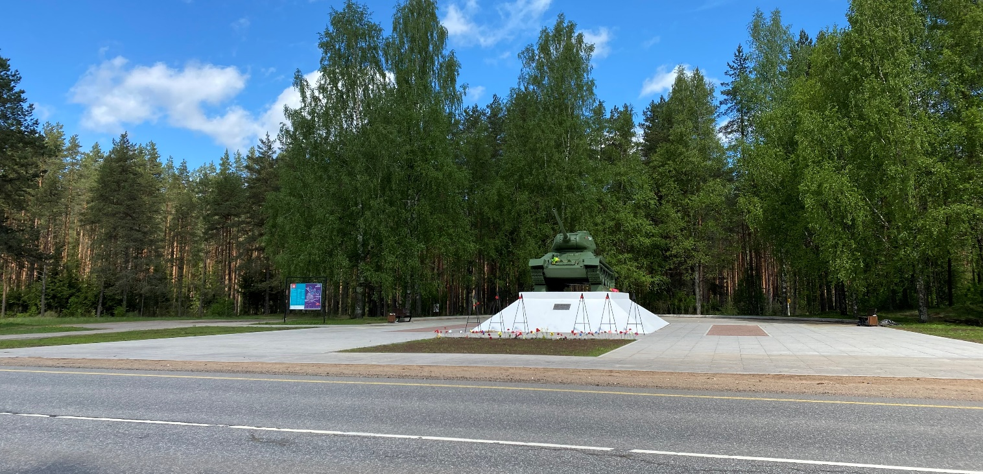
2 | Объемно-пространственное решение: | Местоположение, габариты, конфигурация, высотные отметки постамента и стелы (танка). | 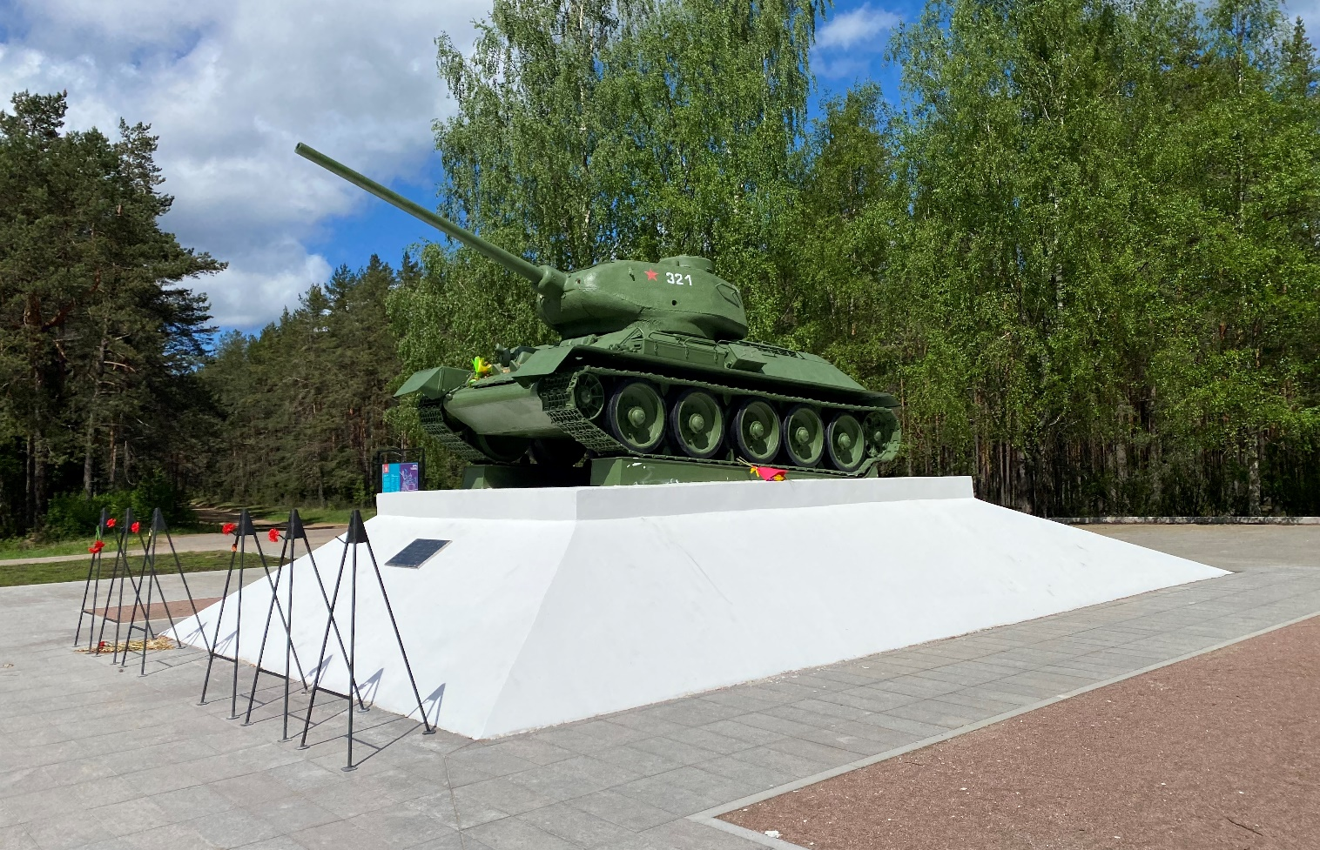
3 | Архитектурно-художественное решение: | Постамент – габариты, местоположение и конфигурация (прямоугольный в плане, трапециевидной формы, завершенный плоской прямоугольной в плане плитой), отметки высоты, материал исполнения (бетон);  Стела (танк) – габариты, местоположение и конфигурация (танк Т-34), отметки высоты, материал (металл);  Мемориальная доска на юго-западной лицевой стороне постамента – габариты, конфигурация (прямоугольная), техника исполнения (металл, тиснение); надпись: «С ЭТОГО РУБЕЖА НАЧАЛСЯ РАЗГРОМ НЕМЕЦКО-ФАШИСТСКИХ ВОЙСК ПОД ТИХВИНОМ В ДЕКАБРЕ 1941 ГОДА».

